Manual de la Aplicación

Sebastian Ferreira

Analista en Tecnologías de la Información

Analista Programador

Obligatorio 2012

Programación 1

Grupo M1B

Docente: Benjamín Oholeguy

1. Introducción:

Se implementa una aplicación con diferentes cálculos matemáticos para Primer Año y Quinto Año de primaria.

Dentro de Primer Año, se encuentra el Módulo 1 para Sumas y Restas.

Dentro de Sumas y Restas, hay 3 niveles (Básico, Medio y Avanzado), donde se generarán 10 ejercicios aleatorios, según el grado de dificultad, la cantidad de dígitos a operar.

Dentro de Quinto Año, se encuentra el Módulo 1 para Conversiones.

Dentro de Conversiones, hay también 3 niveles (Básico, Medio y Avanzado), que se generarán 10 ejercicios aleatorios. Según el grado de dificultad, cambiará la cantidad de dígitos y unidades a operar.

1. Aplicación:

Entrar a la Aplicación. Haga click en Primer o Quinto Año según operaciones a realizar.

C:\Users\sebastian\ort\capturas\11.jpg

Módulo 1: Sumas y Restas

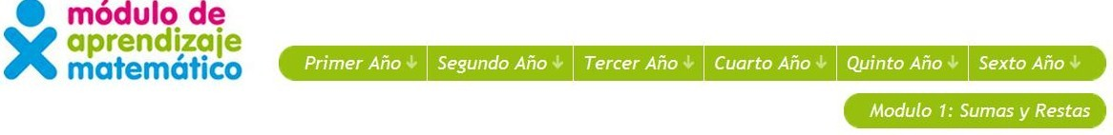

Niveles

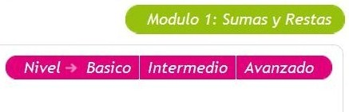

Nivel Básico:

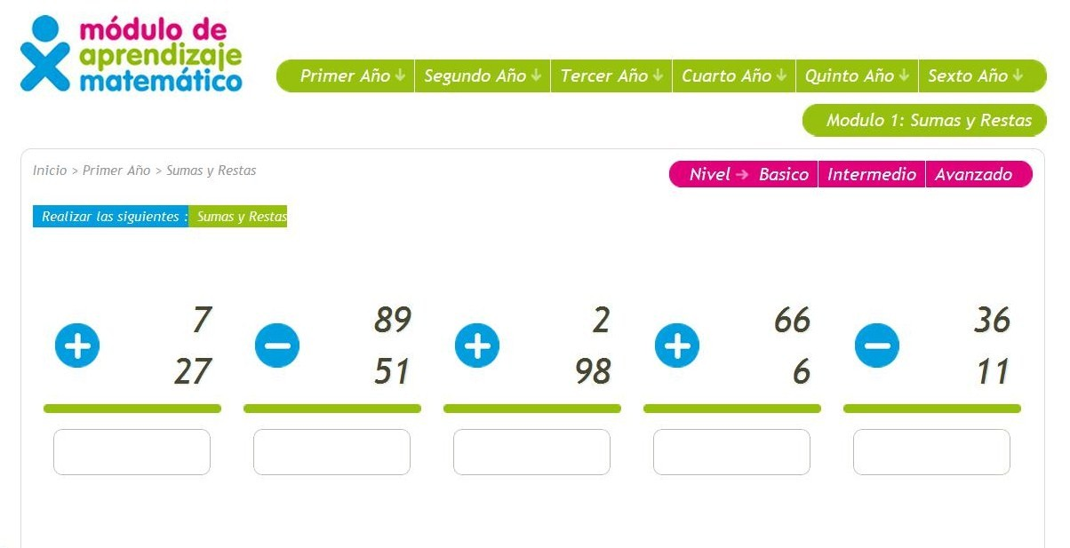

Nivel Medio:

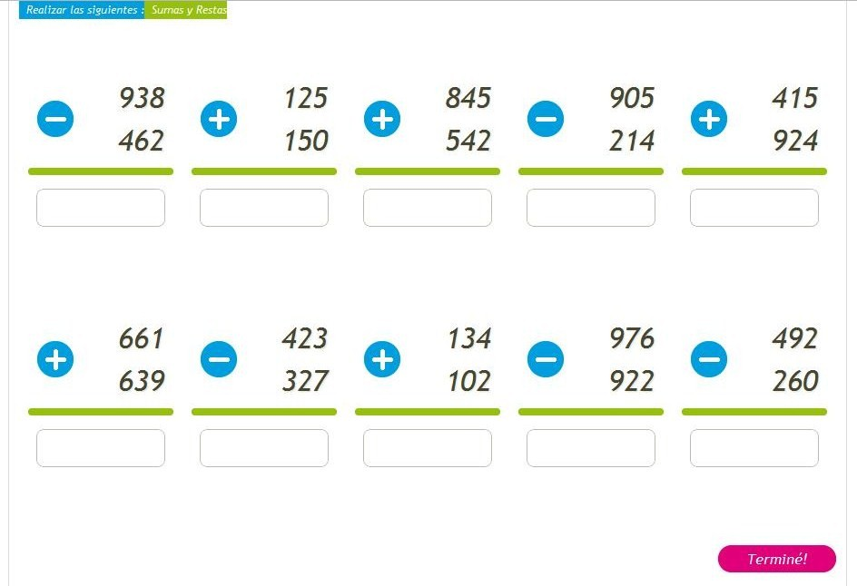

Nivel Avanzado:

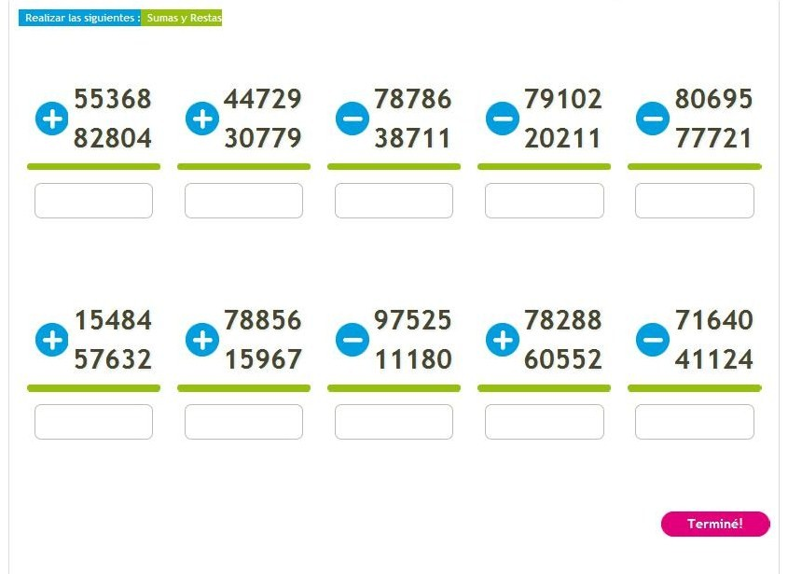

Una vez que termine de calcular los resultados, haga click en el botón Terminé para mostrar cuales resultados son correctos e incorrectos.

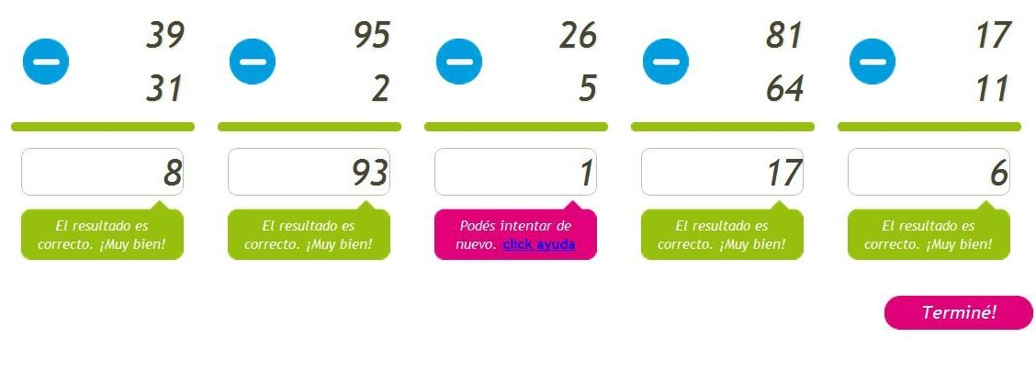

Si llegaras a tener algún resultado mal. Haciendo click en “click ayuda”, se mostrará una ayuda para esa operación.

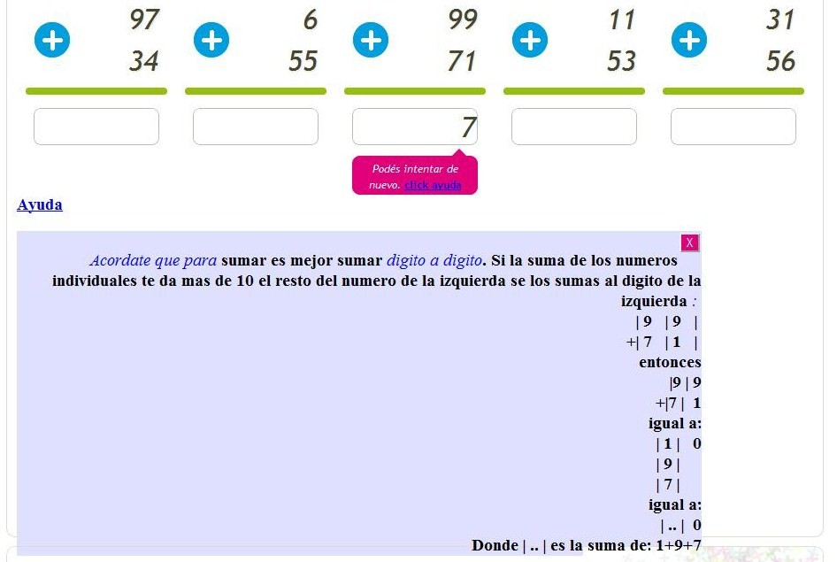

En caso que se ingresara una letra, también se mostrar un mensaje.

Ingrese solamente números.

